Opgave 7b
Construeer de rechthoekige Δ ABC (hoek A = 90 graden) als gegeven zijn: hoogtelijn AD en hoek B (Neem voor hoogtelijn AD ongeveer 5 cm)
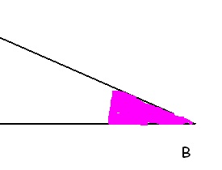
Hulpschets met hulpconstructie:
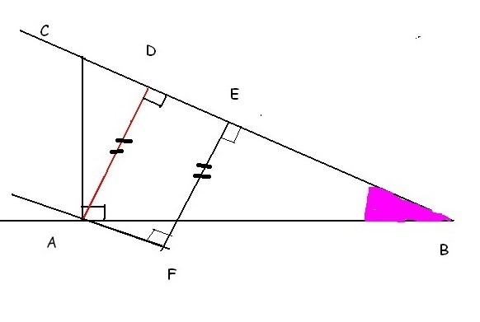
Constructie:

Constructie beschrijving:

